Муниципальное бюджетное учреждение
дополнительного образования «Центр «Поиск»

Спортивное мероприятие

Составил
руководитель творческого объединения «Мечтатели»
Патраков А.Н.

с.Саранпауль, 2016 год.
Спортивный праздник «Примером сильны, и сердцем отважны!»
Цель:
- Создать веселое настроение участников праздника;
Задачи:
- Развивать у детей и взрослых координацию и ловкость движений, глазомер и умение ориентироваться в пространстве.
- Способствовать укреплению дружественных связей.
- Пропагандировать здоровый образ жизни и повышать интерес у детей к занятиям физической культуры.
- Воспитывать патриотические чувства у детей.

(зал празднично украшен шарами,
на центральной стене название праздника «День народного единства»
и флаг России)

(звучит песня «Земля - наш общий дом»)

Ведущий 1: Добрый день дорогие ребята и преподаватели. Сегодня мы проводим спортивный праздник, под названием «Примером сильны, и сердцем отважны!», посвященный Дню Народного Единства. Это российский государственный праздник, который отмечается 4 ноября, начиная с 2005 года.

Ведущий 2: В День народного единства в городах нашей страны различные политические партии и общественные движения организуют митинги, шествия и концерты, благотворительные акции и спортивные мероприятия в память о тех знаменательных событиях, которые помнит и чтит вся страна.

(выходят дети, читают стихи)

1.По плечу нам молодым
Укреплять единства строй.
2.Коль в России ты родился,
Значит нам ты не чужой.
3.Русские и белорусы,
Чукчи, ненцы и индусы,
Украинцы и армяне — нам друзья!
Все россияне!
4.Честь России бережете?
Коль в России вы живете!
5.Мощь державы укрепляйте,
Вы Россию прославляйте!
6.Чтоб о нас повсюду знали,
Во всем мире уважали!
7.Что нам сделать, чтоб держава процветала,
крепла слава, богатела, здоровела,
радовалась, песни пела,
Чтобы сильный был народ,
Недругам ответить мог?
8.Делать добрые дела,
Чтоб Россия расцветала!
9.Надо армию Российскую укреплять.
Всем отважно, лихо, смело
На страже Родины стоять!
10.Честно каждому трудиться,
В школе хорошо учиться,
И еще всем в мире жить…
Вместе:
Крепко — накрепко дружить!
11. В день четвертый ноября
Выходной у нас не зря.
Праздник, пир, увеселенья –
День народа единенья!
12. Наша матушка Россия
Как и прежде станет сильной.
Праздник – день патриотизма,
Славься, гордая Отчизна!

Ведущий 1: Внимание! Равняйсь, смирно!

(звучит Гимн России Федерации)

Ведущий 2: Внимание! Здесь собрались самые ловкие, смелые и быстрые дети.
Ведущий 1: Для того чтобы набрать 2 команды для соревнований, мы предлагаем вам посмотреть видеозапись о празднике День народного единства и согласия, после чего для вас будет проведена историческая викторина.

(просмотр видеозаписи)

Ведущий 2: Итак, наша историческая викторина посвящена Дню народного единства и согласия.
Викторина.

- Из какого исторического района Москвы были изгнаны поляки? (Китай - город)
- Какое значение имела эта икона и как она называется? (Символ ополчения Минина и Пожарского, Икона Казанской Божьей Матери)
- Что означают цвета флага? (белый цвет означает мир, чистоту, непорочность, совершенство; синий — цвет веры и верности, постоянства; красный цвет символизирует энергию, силу, кровь, пролитую за Отечество)
- В благодарность за помощь и заступничество князь Пожарский на свои средства построил в 20-х годах XVII века деревянный собор во имя Казанской иконы Божией Матери. О каком Храме идёт речь? (Казанский собор на Красной площади в Москве)
- В каком году был открыт памятник Минину и Пожарскому в Москве на Красной площади? (4 марта 1818 года)
- Какой русский царь был последним царем из Рюриковичей? (Федор Иванович)
- О ком говорили москвичи в 1605 г.: «Недолго царствовать Борисовым детям! Вот Дмитрий Иванович придет в Москву!» (Лжедмитрий I)
8. О ком говорится в русских летописях XVII в.?
… был он светлодушен и нравом милостив и нищелюбив. И многие люди от дарований руки его досыта напитались. И так бы и цвел добродетелями, как финик листьями, если бы тернии завистливой злобы не помрачили дел его… И навлек на себя негодование всех чиноначальников Русской Земли». (Б. Годунов)
9. Патриарх Гермоген писал о тех, кто обещал своими сторонниками «давать боярство, и воеводство, и окольничество, и дьячество… и жены их и вотчины, и поместья». Кто давал такие обещания?(самозванцы)
10.С какого года отмечается праздник День Народного Единства? (с 2005 года)
11. Кто нашёл икону Казанской Божьей Матери? (девочка Матрена)
12.Кто приказал установить памятник Минину и Пожарскому в Москве? (Александр 1)
13. Что организуют власти в День Народного Единства? (концерты)
14. Кто освободил Москву от польских захватчиков? (Минин и Пожарский)
15. Какой еще праздник отмечается 4 ноября? (день Казанской иконы Божьей Матери)
16. Что заставляло людей делать, когда сменялись правители государства? (голодали, беднели)

Ведущий 1: Сегодня в командах будут участвовать по 8 человек. Команды строятся в колонны по одному за общей линией старта. Впереди каждой команды в 10-12 м ставится флажок. Эстафета содержит 8 этапов.

Ведущий 2: Спортивные соревнования будут судить жюри:

(представляет членов жюри)

Ведущий 2.
1.Бойченко Ирина Юрьевна
2.Попова Любовь Михайловна

1 задание. Команды представляют свое название, девиз.

Название 1 команды “Мы”.

Девиз команды:
Когда Мы едины – Мы – непобедимы!

Название 2 команды “Единство непохожих”.

Девиз команды:
У нас единство непохожих
Мы не похожи Ну и что же?
(выступление команд, жюри подводит итоги)

1.Ведение обруча гимнастической палкой
Инвентарь: гимнастические палки, обручи, флажки.
Команда выстраивается в колонну по одному. В руках у первого участника гимнастическая палка, перед ним лежа обруч. По сигналу игрок начинает ведение обруча палкой перед собой до флажка и обратно, передавая обруч следующему игроку. Выигрывает команда, закончившая эстафету первой.

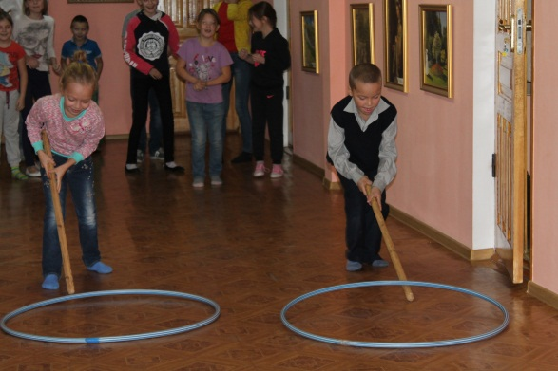
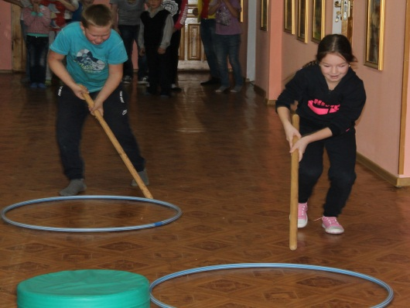

2.Бег по дощечкам
Инвентарь: дощечки размером 10x25 см, флажки.
На старте участнику каждой команды вручается по две дощечки. По сигналу, переставляя дощечки и наступая на них, игроки передвигаются вперед на расстояние 8 м., огибают флажок, и таким же образом возвращаются обратно. Побеждает команда, которая первой закончит эстафету.

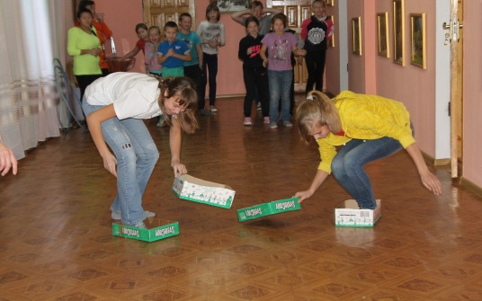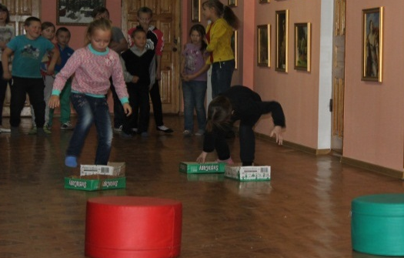

3.Полёт Бабы-Яги
– Непременными атрибутами Бабы-Яги были ступа и метла. В эстафете в качестве ступы используется простое ведро, а в качестве метлы – веник. Участник встает одной ногой в ведро, рукой он держит ведро за ручку, а в другой руке держит веник. А теперь в таком положении необходимо пройти всю дистанцию и передать “ступу” и “метлу” следующему. Побеждает та команда, которая придёт первой.

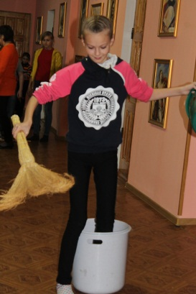

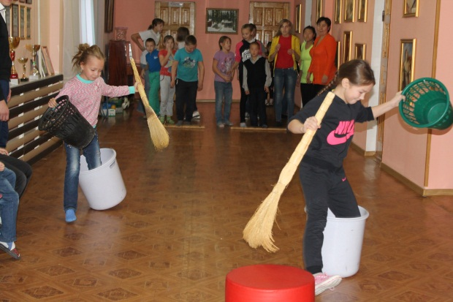

4.«Пронеси спичечный коробок»
1 участник: На голове - бегом,
2 участник: На голове - «гусиным шагом».

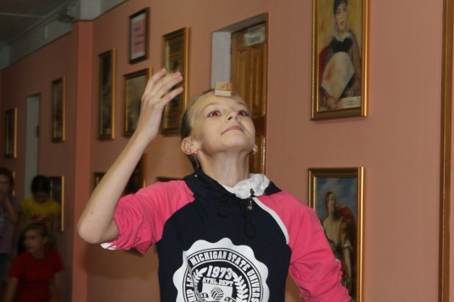

5.Зажав мяч коленями, участник продвигается вперед прыжками; обогнув флажок, по прямой бежит назад, держа мяч в руках; на линии старта касанием руки она посылает вперед второго участника.

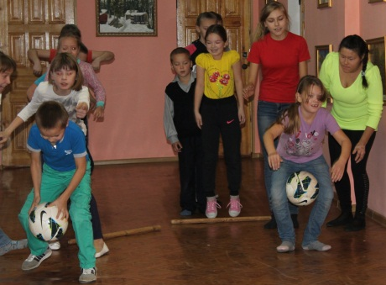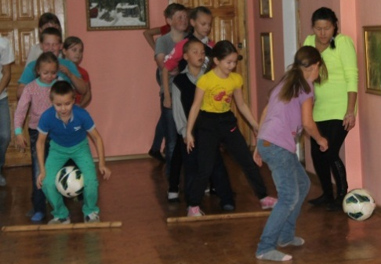

Ведущий 1. Для подведения итогов соревнований слово предоставляется жюри.

Рефлексия: Выставляются баллы, подводятся итоги. Вручаются грамоты победителям.

Ведущий 2:Дорогие друзья! Наша праздничная программа подошла к концу. Мы желаем вам мира, добра и благополучия. Еще раз с праздником – с Днем Народного Единства.

Ведущий 1: Нас всех объединяет Россия, и пусть наша любовь к Отечеству послужит общему благу! Желаем всем крепкого здоровья, счастья, успехов в делах.

